云南省田坝二中2012-2013学年八年级上学期第二轮检测物理试题（无答案）
（时间120分钟，满分100分）

一．选择题（每小题2分，共30分）
1. 某校新建成一个喷水池，在池底的中央安装一只射灯。池内无水时，射灯发出的一束光照在池壁上，在S点形成一个亮斑，如图所示。现往池内注水，水面升至a位置时，站在池旁的人看到亮斑的位置在P点; 如果水面升至b位置时，人看到亮斑的位置在Q点，则
a
b
S
射灯
A.P点在S点的上方，Q点在S点的上方
B.P点在S点的上方，Q点在S点的下方
C.P点在S点的下方，Q点在S点的上方
D.P点在S点的下方，Q点在S点的下方
2. 有媒体报道：在烈日下洗车，水滴所形成的效果会使车身局部产生高温现象，时间长了车漆便会失去光泽. 对这一现象的合理解释是
A.水滴相当于平面镜，能使车漆发生反射而失去光泽
B.水滴相当于凸透镜，能使光聚在车身的局部产生高温
C.水滴相当于凹透镜，能使光聚在车身的局部产生高温
D.水滴相当于凸透镜，能发散光使车身的局部产生高温
3. 小明用两个相同的铁锅来煮鸡蛋，两锅中分别倒入同样多的水和个数一样、大小相近的鸡蛋．甲锅中的水烧开后，用急火来煮；乙锅中的水烧开后，用小火来煮，但仍保持锅中的水沸腾，直到煮熟．则以下说法正确的是
A．甲种方法比乙种方法省燃料，又省时间
B．乙种方法比甲种方法省燃料，又省时间
C．甲种方法比乙种方法省燃料，但费时间
D．乙种方法比甲种方法省燃料，这两种方法所用的时间相近
4. 五一黄金周，小明来到青山环抱.绿树簇拥的西子湖畔，站在湖边俯视平静的湖面，可以看到：船儿在水面游荡，鸟儿在水中飞翔，鱼儿在白云中穿梭，青山在水中摇曳。小明看到的景物中，由于光的折射而形成的像是：
A.船儿 B.鸟儿 C.鱼儿 D.青山
5. 在观察凸透镜成像的实验中，把物体从距凸透镜2倍焦距之外，逐渐向凸透镜靠拢的过程中，光屏上所成的像将
A.一直变大 B.一直变小
C.先变大后变小 D.先变小后变大
6. 用照相机拍照时，被拍摄景物到镜头的距离
A. 小于焦距 B. 在1倍焦距和2倍焦距之间
C. 大于2倍焦距 D. 以上说法都不对
7. 在“人面桃花相映红”这句诗中，用光学知识解释桃花红的原因是
A.桃花自己能发出红光 B.桃花吸收红光
C.桃花反射红光 D.以上说法都不对
8. 下列关于光现象的说法正确的是
A.光发生漫反射时，不遵守光的反射定律
B.光从空气射入水中，传播速度不变
C.月食是因为光的反射而形成的
D.平面镜可以成像，也可以控制光的传播路径
9. 下列各成语所反映的情景中，能说明光反射的是
A.镜花水月 B.坐井观天 C.海市蜃楼 D.立竿见影
10. 关于声现象，下列说法正确的是
A.声音在不同介质中的传播速度相同 B.人说话是靠舌头振动发声的
C.只要物体在振动，我们人耳就能听到声音 D.一切发声物体都在振动
11. 以下措施不能达到减弱噪声目的的是
A.摩托车的排气管上安装消声器 B.机场人员佩戴有耳罩的头盔
C.街头设置噪声监测仪 D.机动车辆在市内严禁鸣笛
12.一列队伍长50m，跑步速度是2.5m/s,队伍全部通过一长100m的涵洞，需要的时间为
A．60s B．50s C．40s D．20s
13.炒菜时，碘盐不宜与油同时加热，这是因为碘在高温下很容易
A．凝华 B．汽化 C．液化 D．升华
14. 市政府为全面推进文明城市建设，采取了一系列措施，对下列措施的解释不正确的是
A.加大城市绿化面积——可以改善环境
B.城区禁鸣——是在人耳处减弱噪声
C.开展“文明过马路”活动——可以减少交通事故的发生
D.倡导“无车日”——可以减少机动车尾气排放，缓解“温室效应”
15.“研究凸透镜成像规律”的实验中，下列说法正确的是
A.光具座上器材的排列次序是蜡烛、光屏、凸透镜
B.虚像也能成在光屏上
C.成实像时，当物距减小，像距增大，像变大
D.实验前要调整蜡烛、光屏和凸透镜的高度，使它们的中心在一条直线上
二、简答题（每空1分，共25分）
16. 常用液化气是在常温下用 的方法使石油液化后贮存在钢瓶里，另一种液化的方法是 。吃冰棒和在皮肤上擦酒精都感到凉快，前者是利用冰棒 时要 热，后者是利用酒精 时要 热。
17. 敲打铜锣，因锣面 而发出声音，而在月球上由于没有空气，宇航员即使再用力敲打，他也不能直接听到锣声，这是因为 不能传声
18. 在历代诗人们赞美桂林山水的诗篇中写有“群峰倒影山浮水，无山无水不入神”的著名诗句，诗中写的“倒影”是由于光的 现象形成的。清澈见底的漓江看起来比实际浅，是由于光的 现象形成的
19. 2004年12月26日，南亚、东南亚海域发生强烈地震，引发了罕见的大海啸，夺走了很多人的生命，后来人们在清理现场时很少发现有猫、狗、老鼠等动物的尸体，人们猜测可能是地震时产生的 声波，动物可以听到，而人听不到
20. 2004年12月26日，在印度洋发生里氏9级海底地震，引发了巨大的海啸，有几十万人遇难．这次灾难之后，国际上加强了对海啸预警系统的研究和建设．地震发生时会产生次声波，已知次声波在水中的传播速度是1500m/s.若某次海啸发生的中心位置到最近的陆地距离是300km，海浪推进的速度是200m/s，则岸上仪器从接收到地震发出的次声波到海啸巨浪登岸的时间是
s.
21. 入射光线与镜面夹角为30°，则反射光线与入射光线的夹角为_____度；
当入射光线向法线偏转_____度时，反射角变为40°。如图所示，两平面镜的夹角为60°，一束光 线AO斜射到MP上，经两平面镜反射后与入射光线AO重合，但方向相反，则AO与MP夹角$α$为 _____。
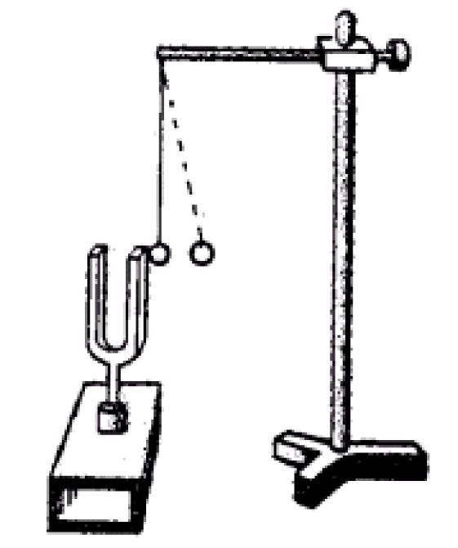

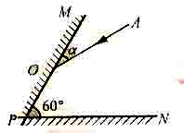
[来源:学,科,网Z,X,X,K]

第21题图 24题图
22. 从物理学角度看，噪声是指发声体________________________的振动发出的声音，从环保的角度，凡是妨碍人们________________________的声音，以及对人们_______________起干扰作用的声音都属于噪声。
23. 设声音在空气中传播的速度为340m/s，在钢铁中传播的速度为1500 m/s，一人用铁锤敲击一下铁桥的一端而发出的声音，另一个人在另一端听到两声且相差0.5秒，则铁桥的长度约为______m.。
24. 如图所示，用一个竖直悬挂的乒乓球接触左边正在发声的音叉叉股时， 乒乓球被弹开，这个现象表明____________ ____________。
25. 小明同学是一位集邮爱好者，他用焦距为10cm的放大镜去观察邮票，邮票与放大镜的距离应该是_______10cm（选填“大于”.“小于”或“等于”），所成的像是放大._______（选填“实”或“虚”）像。
26. 光在真空中传播速度为________m/s;为实现我国的探月计划，向月球发射的激光到达月球并返回地面共需2.56s、则地球和月球间的距离是______m。
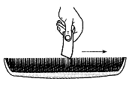
27. 在右图所示的实验中，李明发现：
硬纸片在木梳上划得快时音调高，
划得慢时音调低。这表明：
。

三、实验探究题（每空1分，共20分）
28.（ 6分）（1）如图28-1所示，光线AO从水中斜射入空气中，在图中画出折射光线的大致方向。
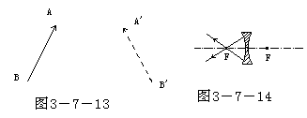
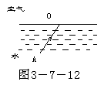
28-(2)
(28-3)
28-(1)

[来源:学|科|网]

（2）如图28-2所示中，AB表示物体，A/B/表示其在平面镜中所成的像，请根据平面镜成像的特点，画出平面镜。
（3）如图28-3所示中，已画出了折射光线，请在图中画出入射光线。
29．(6分)在探究“水的沸腾”的实验中，当水温升到90℃时，每隔1min记录一次温度计的示数，直到水沸腾5min后停止读数，部分数据记录如下表：
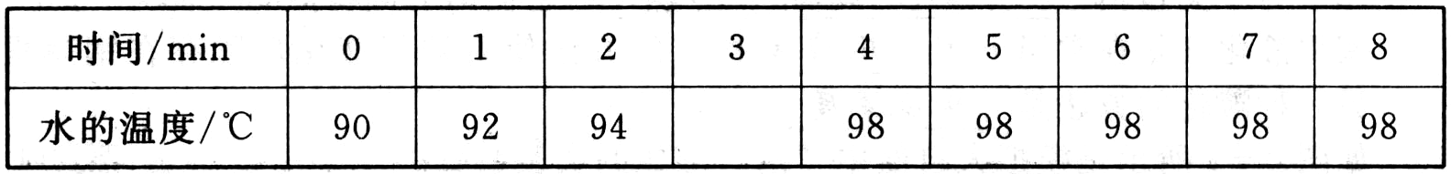

(1)某次数据没有记录，当时温度计示数如图所示，请将漏填的数据填在表格内．
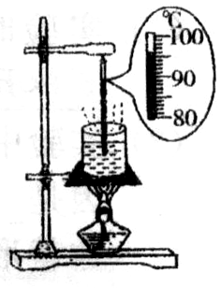
(2)根据表中实验数据，可知水的沸点是 ℃；由水的沸点可 判断出当时的大气压 (填“高于”、“等于”或“低于”)标准女气压．
(3)在探究结束后，四位同学共同交流展示了自己所绘制的水的温度和时间关系
的曲线，如下图所示，其中能正确反映水沸腾过程中温度随时间变化关系的是 。
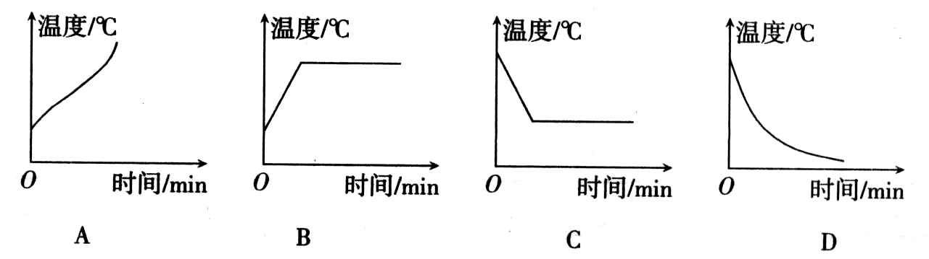

30. （3分）在下图中画出光线从空气射入玻璃三棱镜后，再从三棱镜射出的大致光路图。

31. 探究实验回顾：
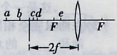
(1)小红在探究光反射的定律时，得到下列几组数据：
次数 | 1 | 2 | 3 | 4
角i/º | 10 | 30 | 40 | 60
角r/º[来源:Zxxk.Com] | 10 | 30 | 50 | 60
请你仔细观察这个表格，有一组数据有错误.请你将错误之处圈出来，并改正在表格内.
(2)小组在探究“凸透镜的成像规律”，如图所示，当把蜡烛放在_________点时，光屏上出现倒立、放大的像，生活中的_________就是利用这一原理制成的.
32. 如图所示是赵强同学用蜡烛、凸透镜和光屏在光具座上研究凸透镜成像规律的实验装置，其中明显还需要调整的是_____________________。调整后烛焰能在光屏上成缩小________的实像；若要在透镜固定的情况下，得到再大一些的清晰实像，除将蜡烛适当向右移动外，还应将光屏向________移动。
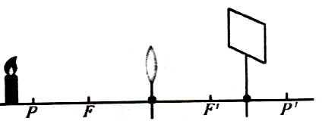

33．在探究“平面镜成像的特点”的实验中：
(1)在玻璃板前面放置一支点燃的蜡烛，再拿一支没有点燃的相同蜡烛，在玻璃板后面移动，直到跟前面那支蜡烛的像_______________.若用光屏替换玻璃板后面的蜡烛，在玻璃板后面观察光屏，______________观察玻璃板前点燃蜡烛的像(选填“能”、“不能”)。
(2)记录了如下实验数据
 | 物距/cm | 像距/cm | 像与物大小比较
第一次 | 12.0 | 12.0 | 等大
第二次 | 15.0[来源:学科网ZXXK] | 15.0 | 等大

实验表明，像与物体的大小__________。像到平面镜的距离__________物体到平面镜的距离。
四、计算题。（共25分）
34. （6分）2000年8月12日，质量为1.4×10⁷kg的俄罗斯“库尔斯克”号核潜艇在巴仑支海遇难，探测专家用超声波探测核潜艇的位置，超声波在海水中的速度为1450m/s，在潜艇正上方海面向下发出超声波，从超声波发出到接收到潜艇的回波经历的时间为0.146s，则潜艇沉没的实际深度约为多大

35. （6分）在今年“五、一”黄金周里，余昭同学随同父母到外地旅游，在一个风景迷人的旅游景点，余昭少游玩得十分开心，突然看到景区一处大峭壁高得惊人，不禁失声大叫一声，经过3S后，她听到了回声.试问，她与大峭壁的距离大约是多远？假设此时空气的温度是15℃

36. （6分）一辆汽车在平直公路上匀速行驶，一人站在汽车前方某处。汽车第一次鸣笛的声音经$3s$被他听到；过$\text{20}s$后汽车再次鸣笛，经$2s$被他听到。若声速为$\text{340}m/s$，求汽车的速度

37．（7分）在一次爆破中用一条长0.5m的引火线来引爆炸药，引火线的速度是0.5cm/s，点火的人点着火线后骑自行车以5m/s的速度离开爆炸现场，点火者能不能在炸药爆炸前骑到离爆炸点600m以外的安全区？

